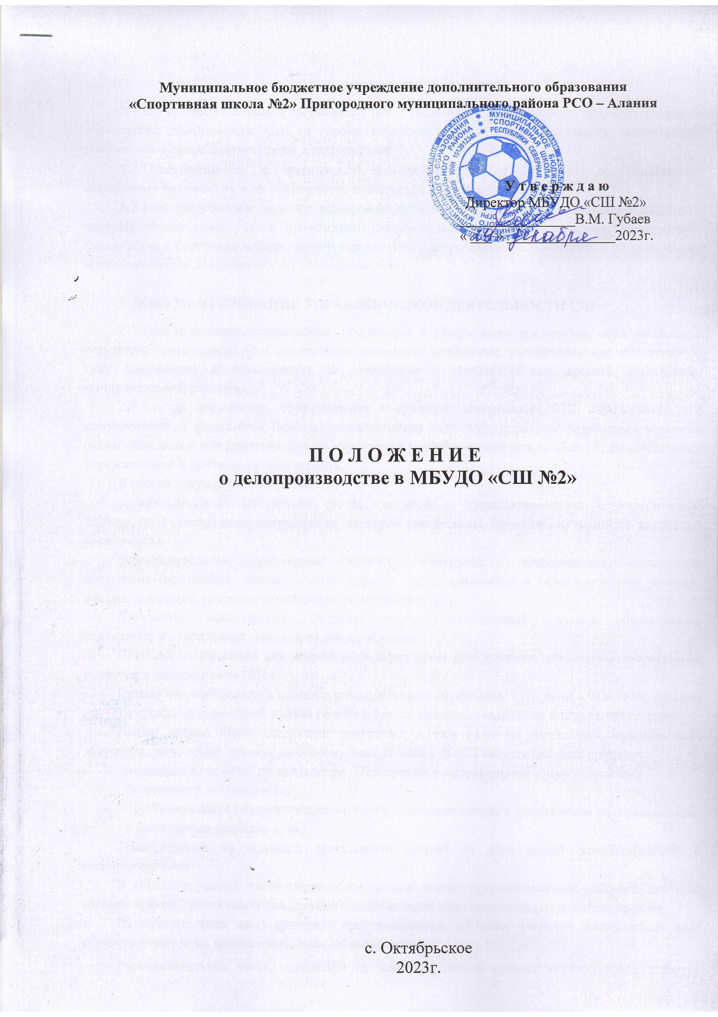
Муниципальное бюджетное учреждение дополнительного образования
«Спортивная школа №2» Пригородного муниципального района РСО – Алания

У т в е р ж д а ю
Директор МБУДО «СШ №2»
________________В.М. Губаев
« ___ » _______________2023г.

П О Л О Ж Е Н И Е
о делопроизводстве в МБУДО «СШ №2»

с. Октябрьское
2023г.
1. ОБЩИЕ ПОЛОЖЕНИЯ
- Настоящее Положение составлено в целях рациональной организации документационного обеспечения деятельности СШ, а также строгого соблюдения действующих нормативных документов в сфере документации и информации.
- Ответственность за организацию делопроизводства, своевременное и качественное исполнение документов и их сохранность возлагается на руководителя СШ.
- Непосредственное ведение делопроизводства в СШ возлагается на делопроизводителя, который обеспечивает учет и прохождение документов в установленные сроки, информирует руководство о состоянии их исполнения, осуществляет ознакомление сотрудников с нормативными и методическими документами по делопроизводству.

2. ДОКУМЕНТИРОВАНИЕ УПРАВЛЕНЧЕСКОЙ ДЕЯТЕЛЬНОСТИ СШ
- При подготовке, согласовании, подписании и утверждении документов, образующихся в результате деятельности СШ, необходимо соблюдать требования, обеспечивающие юридическую силу документов и возможность их обработки с использованием средств электронно-вычислительной техники.
- Состав документов, образующихся в процессе деятельности СШ, определяется: его компетенцией и функциями; кругом управленческих действий, порядком разрешения вопросов (едино-начальный или коллегиальный); характером взаимодействия между общеобразовательными учреждениями и другими организациями.
В состав документов СШ входят:
организационные документы (устав, договор о взаимоотношениях с учредителем; должностные инструкции сотрудников; штатное расписание; правила внутреннего трудового распорядка);
распорядительные документы (приказы, инструкции); информационно-справочные документы (протоколы, планы, отчеты, справки, акты, докладные и объяснительные записки, письма, договоры, трудовые соглашения, контракты и др.).
Документы, как правило, должны, иметь установленный комплекс обязательных реквизитов и стабильный порядок их расположения.
ПРИКАЗ — правовой акт, издаваемый директором для решения основных и оперативных вопросов в деятельности СШ.
Приказ вступает в силу с момента его подписания директором СШ, если в тексте не указано другого срока. Подписанный приказ регистрируется делопроизводителем в отдельной тетради.
Приказ должен иметь следующие реквизиты: полное название учреждения, название вида документа, дату, номер приказа, заголовок, текст, подпись. В СШ ведутся два вида приказов:
- по кадром (о приёме, об увольнении, об отпусках, о материальном стимулировании);
- по основной деятельности;
- по обучающимся (о комплектовании групп, о передвижении, о направлении на соревнования, о выполнении разрядов и др.).
Текст приказа по основной деятельности состоит из двух частей: констатирующей и распорядительной.
В констатирующей части отражаются цели и задачи предписываемых действий, причины издания приказа, дается ссылка на документ, послуживший основанием для подготовки приказа.
Распорядительная часть содержит предписываемые действия, фамилии должностных лиц, ответственных за их выполнение, и сроки исполнения.
Распорядительная часть отделяется от констатирующей словом «приказываю», ставится двоеточие. Распорядительная часть текста приказа, как правило, делится на пункты, которые нумеруются арабскими цифрами с точками.
Каждый пункт распорядительной части, как правило, начинается с указания конкретного действия, выраженного глаголом в неопределенной форме.
Отдельные задания (например, задания, содержащие цифровые данные) могут оформляться в виде приложения к приказу со ссылкой на них в соответствующих пунктах приказа.
На первом листе приложения в правом верхнем углу делается надпись:
Приложение к приказу №2 от 11.02.2001
При наличии нескольких приложений на каждом из них проставляется порядковый номер.
Страницы приказа и приложений нумеруются как единый документ.
Образец оформления приказа по основной деятельности СШ приведен в приложении 1.
Процессы применения управленческих решений СШ и сами решения документируются с помощью протоколов педагогических советов, тренерских советов, попечительского совета, общего собрания.
ПРОТОКОЛЫ содержат следующие реквизиты: наименование СШ, наименование вида документа, дата заседания, номер, заголовок, текст, подписи. Дата протокола — это дата проведения совещания.
Текст протокола состоит из двух частей: вводной и основной. Вводная часть содержит постоянную информацию (слова: «ПРЕДСЕДАТЕЛЬ», «СЕКРЕТАРЬ», «ПРИСУТСТВОВАЛИ») и переменную (фамилия, инициалы председателя, секретаря и присутствующих). При необходимости указываются должности присутствующих, а также инициалы, фамилии, должности лиц, приглашенных на совещание.
Пишется количество присутствующих и фамилии отсутствующих.
Вводная часть протокола заканчивается повесткой дня. Вопросы повестки дня нумеруются. Последовательность расположения вопросов определяется степенью их важности. Вопросы перечисляются в именительном падеже. Доклад (отчет, сообщение, информация), пишется наименование должности, инициалы и фамилия докладчика. Вопрос «Разное» включает в себя мелкие вопросы и информацию, не требующую решений от присутствующих.
Основная часть текста строится в соответствии с вопросами повестки дня. Построение записи обсуждения каждого вопроса, повестки дня осуществляется по схеме «СЛУШАЛИ — ВЫСТУПИЛИ — РЕШИЛИ», а также протоколируются вопросы и ответы.
Образец оформления протокола приведен в приложении 2. В практике применяется краткая форма протокола, когда указываются только список присутствующих, рассматриваемые вопросы и принятые решения.
Выписка из протокола содержит следующие реквизиты:
наименование СШ, название вида документа (выписка из протокола), дату (дата заседания), заголовок к тексту, текст, подписи. Образец оформления выписки из протокола приведен в приложении 4. К информационно-справочным документам, образующимся в процессе деятельности СШ, относятся: справки, докладные записки, письма. Они хранятся в отдельной папке и регистрируются в тетради.
3. ПРИЕМ И РЕГИСТРАЦИЯ ДОКУМЕНТОВ
- Регистрации подлежат все документы, требующие учета, исполнения, использования в справочных целях, как поступающие из других организаций и от частных лиц, так и образующиеся в деятельности СШ.
Не подлежат регистрации поздравительные письма, телеграммы, пригласительные билеты, информация для сведения, бухгалтерские документы первичного учета.
3.3. Регистрация документов производится в день их поступления.
  - В ДЮСШ входящие и исходящие документы регистрируются в соответствующем журнале, где указывается № и дата документа, название и куда направляется документ приложении 5.
4. КОНТРОЛЬ НАД СРОКАМИ ИСПОЛНЕНИЯ ДОКУМЕНТОВ
4.1. Ответственность за своевременное и качественное исполнение документов несёт директор СШ и делопроизводитель.
- Вся поступающая в СШ документация исполняется в соответствии с приказами, изданными директором с указанием сроков исполнения. Указывается должностное лицо, на которое возлагается ответственность за исполнение данного приказа.
5. СОСТАВЛЕНИЕ НОМЕНКЛАТУРЫ И ФОРМИРОВАНИЕ ДЕЛ
5.1. Составление номенклатуры дел.
- В целях правильного формирования дел СШ, обеспечивающего быстрый поиск документов по их содержанию и видам, производится классификация документов.
- Документы закрепляются в номенклатуре дел — списке наименований дел.
- Номенклатура дел предназначена для группировки и распределения исполненных документов в дела, индексации дел, определения сроков их хранения.
В процессе группировки документов в деле проверяется правильность их оформления (наличие подписей, даты, индекса, заверительной надписи и т.д.). Недооформленные и неправильно оформленные документы возвращаются исполнителю на доработку.
Документы постоянного и временного срока хранения формируются в разные дела.
- В деле группируются документы одного календарного (01.01 —31.12) года. Исключение составляют переходящие дела (дела по вопросам, которые решаются несколько лет).
- Расположение документов внутри дел производится в хронологическом порядке, при котором наиболее ранние документы располагаются в начале года.
5.3. Систематизация отдельных категорий документов.
- Приказы по основной деятельности формируются отдельно от приказов по кадрам (назначение, перемещение, увольнение сотрудников, приказы об отпусках, командировках и т. д.).
- Протоколы располагаются в делах в хронологическом порядке по номерам в пределах календарного года.
- Планы, отчеты, сметы группируются отдельно от проектов и черновиков этих документов и должны храниться с делами того года, на который (за который) они составлены.
5.3.5. Документы в личных делах располагаются в следующем порядке:
заявление о приеме на работу;
направление или представление;
анкета;
листок по учету кадров;
автобиография;
документы об образовании;
аттестационный лист;
дополнение к личному листку по учету кадров (в него вносятся данные о получении премий или наложении взысканий, о награждении и т. д.).
В личное дело не помещаются копии приказов о наложении взысканий, справки о состоянии здоровья и с места жительства, заявления об отпусках, копии приказов об отпусках и другие документы второстепенного значения.
7. ОБЕСПЕЧЕНИЕ СОХРАННОСТИ ДЕЛ
Все документы и приказы СШ хранятся в сейфе.
- Ответственность за сохранность документов СШ несет директор.

Приложение 1

Полное наименование учреждения

ПРИКАЗ № 00 - ОД

00.00.2001 г.

О ВНЕСЕНИИ ИЗМЕНЕНИЙ В ШТАТНОЕ РАСПИСАНИЕ ШКОЛЫ

В связи с ______________________________________________________________________
(основание)
_________________________________________________________________________________________________________________________________________________________
ПРИКАЗЫВАЮ:
Внести в штатное расписание школы следующие изменения:
- ___________________________________________________________
- ___________________________________________________________
- ___________________________________________________________

Директор Подпись Расшифровка подписи

Приложение 2

Полное наименование учреждения

ПРОТОКОЛ № 00
00.00.2001
Заголовок (наименование коллегиального органа)
А.И.Егоров
Председатель
Секретарь
Присутствовали:
Ю.И. Краснова
должности, фамилии и инициалы присутствующих

ПОВЕСТКА ДНЯ:
1.0...
Доклад зам. директора О.Е. Анисимова
2. О...
Сообщение бухгалтера В.К. Осиповой
1. СЛУШАЛИ:
О.Е. Анисимов – изложение содержания доклада
ВЫСТУПИЛИ:
А.И. Егоров — содержание выступления
Г.Е. Иванов — содержание выступления
РЕШИЛИ:
- Утвердить...
- Представить..
2. СЛУШАЛИ:
ВЫСТУПИЛИ
РЕШИЛИ:

Председатель Подпись Расшифровка подписи
Секретарь Подпись Расшифровка подписи

Приложение 3

Полное наименование учреждения

ПРОТОКОЛ № 00

00.00.2001

заседания педагогического совета

Председатель Ф.И.О.
Секретарь Ф.И.О.
Присутствовали: _
(должность, ф.и.о. присутствующих)

Отсутствовали:_________________________

Повестка дня:

1. Об итогах работы школы за 1-е полугодие 2001 г.
- Утвердить...
- Принять...
2. О....
Подпись Расшифровка подписи
РЕШЕНИЕ:
Председатель Секретарь
Подпись Расшифровка подписи

Приложение 4

Полное наименование учреждения
ВЫПИСКА ИЗ ПРОТОКОЛА ЗАСЕДАНИЯ
ПЕДАГОГИЧЕСКОГО СОВЕТА №00
00.00.2001 г.
ПОВЕСТКА ДНЯ:
2. Утверждение программы по воспитанию «….».
Докладчик С.В.Никонова
2. СЛУШАЛИ:
С.В.Никонова ознакомила членов педагогического совета с программой по воспитанию «….»
РЕШИЛИ:
2.1. Рекомендовать программу «...».
Председатель Подпись Расшифровка подписи
Секретарь Подпись Расшифровка подписи

Приложение 5
Форма журнала регистрации поступающих документов

Дата поступления и № документа | Название документа | Куда направлен документ
1 | 2 | 3

Приложение 6
Форма журнала регистрации приказов
№ приказа | Дата | Заголовок приказа | Отметка об исполнении
1 | 2 | 3 | 4

